**DỰ THẢO CHƯƠNG TRÌNH CẦU NGUYỆN TAIZE**

**(TỐI 17.3.2018)**

**----o0o----**

* **Thắp nến: nhạc Hãy Thắp Sáng Lên**
* **Chủ sự: Làm dấu thánh giá (nhạc cầu nguyện taize)**

Lại một lần nữa, chúng ta bắt đầu Mùa Chay, một thời điểm Thiên Chúa dang rộng đôi tay chào đón ta trở về với Ngài. Trong ngày đầy hồng ân và thương xót này, chúng ta hãy thử suy niệm về mức độ kỳ vọng của chúng ta. Hôm nay đây, bạn hãy chọn lấy chỉ một điều nào đó bạn nghĩ rằng Chúa muốn chữa lành cho bạn. Ðó có thể là sự nóng giận, sự mất kiên nhẫn, sự thờ ơ cầu nguyện, lòng tham lam, hay một điều gì đó. Hãy lặng thinh để nghe Thánh Thần Chúa chỉ cho bạn nên bắt đầu từ đâu. Sau đó, hãy xin Thánh Thần Chúa giúp bạn đứng vững trong quyết tâm thay đổi điều này.

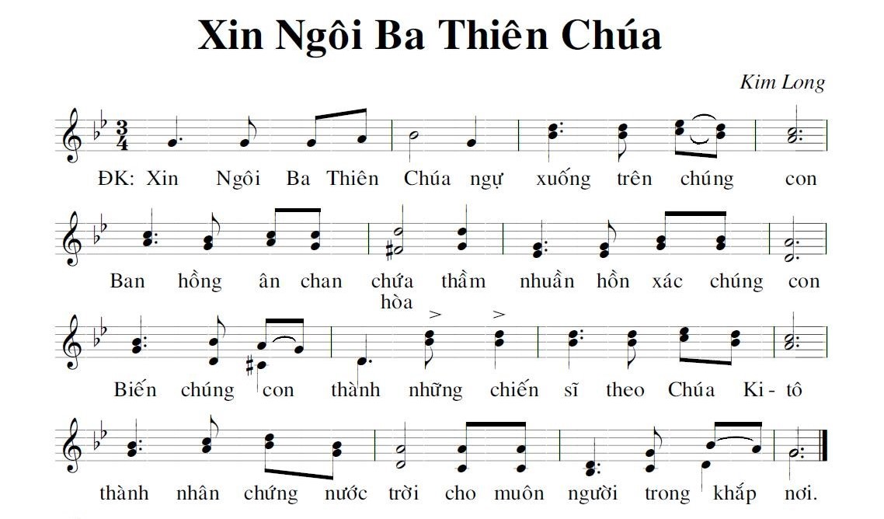**Mời cộng đoàn hát: ♫ Xin Ngôi Ba Thiên Chúa ♫**

1. **DẪN NHẬP: (nhạc cầu nguyện taize)**

* **Người hướng dẫn: mời cộng đoàn ngồi**

**Giờ đây chúng ta cùng nhau bước vào giờ tĩnh tâm**

**Các bạn thân mến, chúng ta đang sống trong những ngày cuối của Mùa Chay. Đây là** thời gian đặc biệt dành cho Chúa và cho chúng ta tìm lại chính mình**, chuẩn bị tâm hồn để** bước vào Tuần Thánh với Chúa Giêsu, vị Thầy yêu mến của chúng ta. **Mùa Chay cũng là dịp cho chúng ta nhìn kĩ lại con đường cứa độ Chúa đã đi qua, để từ đó chúng ta noi gương Ngài, đi trên con đường Ngài đã đi,cùng vác thập giá mỗi ngày với Người, để từ đó có thể đến gần với Chúa hơn, ở với Ngài nhiều hơn. Và rồi, cuộc sống của chúng ta sẽ luôn có Ngài là hạnh phúc đích thực. Với ý nghĩa đó, chúng ta hãy cùng nhau nhìn nhận lại những thiếu xót, lỗi lầm của bản thân, những vui buồn, khó khăn đã gặp phải trong thời gian qua để chia sẻ cùng Ngài… (thinh lặng khoảng 1ph)**

**Giờ đây, chúng ta hãy dâng tất cả nỗi niềm lên cho Chúa, cùng nhau lắng lòng lại để tâm sự với Chúa nhiều hơn, xin Chúa thứ tha lỗi lầm cho chúng con trong giờ cầu nguyện này, xin Ngài ban thêm đức tin & tình yêu của Ngài cho chúng con. (thinh lặng khoảng 3ph)**

1. **CẦU NGUYỆN**

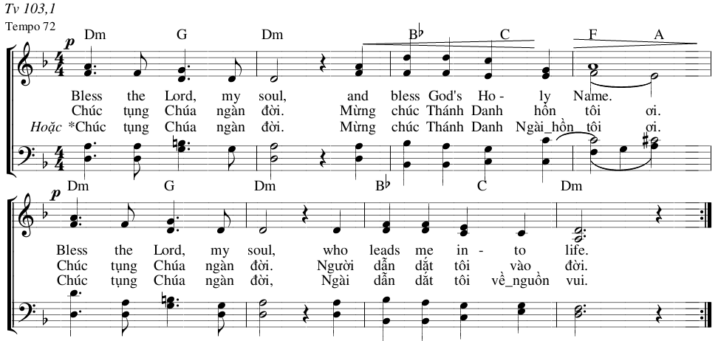

**Xướng:**(*người dẫn*)

1) Chúa thi hành những sự việc công minh, và trả lại quyền lợi cho những người bị ức. Người tỏ cho Môsê được hay đường lối, tỏ công cuộc Người cho con cái Israel. (*Đáp*)

2) Chúa là Đấng từ bi và hay thương xót, chậm bất bình và hết sức khoan nhân. Người không chấp tranh triệt để, cũng không đời đời giữ thế căm hờn. *(Đáp)*

3) Người không xử với chúng tôi như chúng tôi được tội, và không trả đũa theo điều oan trái chúng tôi. Nhưng cũng như trời xanh vượt cao trên mặt đất, lòng nhân Người còn siêu việt hơn thế trên kẻ kính sợ Người. *(Đáp)*

***\*\*\* 2.1 Tương quan với Thiên Chúa***

1. **Ngày nay chúng ta đang sống trong một thế giới phát triểu về mọi phương diện, đặt biệt là các phượng tiện truyền thông- đó là quà tặng mà Thiên Chúa ban cho nhân loại, nên phải sử dụng như những dụng cụ thánh, để đời sống đức tin của chúng ta được củng cố hơn & đem Chúa đến với nhiều người hơn. Đó cũng là thế mạnh là cơ hội tốt để giúp con người thăng tiến & có điều kiện sống tốt hơn. Bên cạnh những điểm mạnh đó, cũng kéo theo vô vàng thử thách: đó là lối sống quá thực dụng, vô cảm dửng dưng, hưởng thụ, xa vời với những mầu nhiệm thiên thánh. Khiếm nguời ta dễ làm điều xấu dễ lầm đường lạc lối, mất niềm tin vào cuộc sống và vào Thiên Chúa.** *(Đáp 1)*

**Đáp 1:**

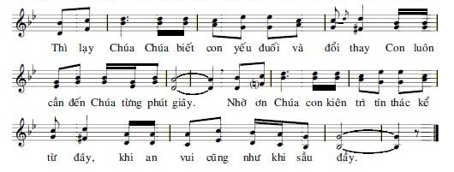

1. **Lạy Chúa vì yêu chúng con, Ngài đã chết treo khổ giá. Xin Chúa cũng ban cho chúng con ơn can đảm đáp lại tiếng yêu của Chúa & đặc biệt là cho các Kitô hữu dám đứng ra làm chứng cho tình yêu của Chúa ở khắp người.** *(Đáp 1)*
2. **Xin Chúa ban ơn nhận ra Thánh giá trong mỗi khổ đau của đời chúng con & lòng kiên vững bước theo con đường Ngài đã đi. Xin đừng để chúng con vì ngại khó khăn mà chối bỏ nhưng được trưởng thành hơn nhờ đón nhận đau khổ với sự kiên nhẫn, quảng đại, nhân từ & lòng khát khao nóng bổng có ngày sẽ được ở nơi không còn khổ đau.** *(Đáp 1)*
3. **Lạy Chúa, xin nhìn đến chúng con là những người đang cần được Chúa yêu thương, hướng dẫn & nâng đỡ. Chỉ khi theo Chúa & học với Chúa, chúng con mới có thể sống đúng với ơn gọi & sứ mạng của mình, giữa một xã hội đầy dẫy những trào lưu học thuyết, lôi kéo chúng con dễ dàng xa Chúa. Xin đừng để chúng con xa lìa Ngài.** *(Đáp 1)*
4. **Lạy Cha đầy lòng bao dung, xin kéo chúng con trở về với Cha mỗi ngày, giúp chúng con điều chỉnh những đam mê lệch lạc. Xin cho chúng con yêu Chúa hơn yêu bản thân & yêu Chúa chỉ vì Chúa, chứ không mong phần thưởng. Ước gì Thánh giá trở nên mẫu gương cho chúng con, là ánh sáng cho đêm tăm tối, như dấu chỉ cho thấy con nay thuộc về Ngài.** *(Đáp 1)*
5. **Lạy Chúa Giêsu, Chúa là thầy, là bạn của chúng con, xin Chúa giúp cho chúng con biết lắng nghe tiếng chúa mời gọi, biết quảng đại đáp lại yêu thương của Chúa, sẵn sàng trở nên khí cụ tình yêu của Chúa giữa lòng thế giới hôm nay.** *(Đáp 2)*

**Đáp 2:**

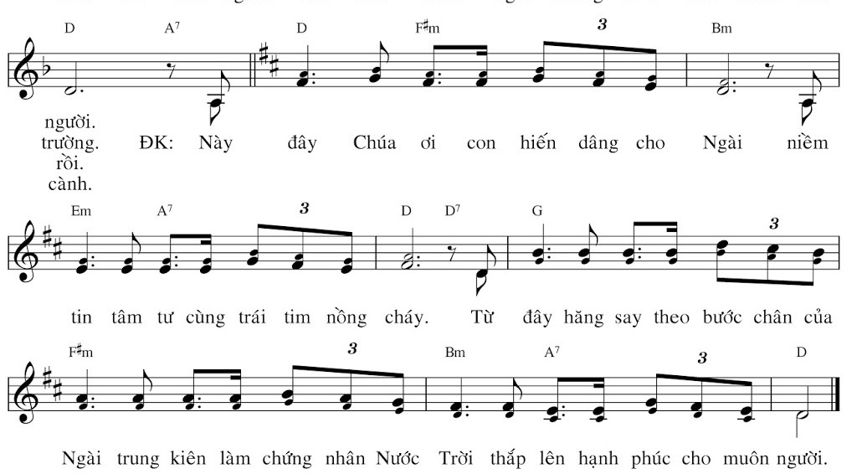

1. **Lạy Chúa Trời, xin gìn giữ con, vì bên Ngài con ẩn náo. Con chúc tụng Chúa hằng thương chỉ dạy, ngay cả đêm trường, lòng dạ nhắn nhủ con. Xin nhìn đến chúng con, là những người con của Chúa đang lữ thứ trên trần gian. Xin Ngài thương ban trợ sức cho chúng con, để mỗi ngày chúng con biết sống sao cho đẹp lòng Chúa hơn.** *(Đáp 2)*
2. **Lạy Thiên Chúa,xin Ngài mãi là Cha, là thầy, là bạn đồng hành của chúng con, giúp chúng con biết tìm đếm với Ngài, được Ngài ở bên, chúng con chẳng nao núng bao giờ. Vì thế tâm hồn con mừng rỡ & lòng dạ con hân hoan, thân xác con cũng nghĩ ngơi an toàn.** *(Đáp 2)*
3. Lạy Chúa Giê-su, bình an của chúng con, Chúa gọi chúng con đi theo Chúa suốt đời. Vì vậy, với lòng tín thác khiêm nhường, chúng con nhận ra Chúa đang mời gọi chúng con đón tiếp Chúa nhiều lần nữa và mãi mãi. *(Đáp 2)*
4. Lạy Chúa Giê-su, Chúa sinh ra nghèo khó giữa những người nghèo khó, Chúa là sự khiêm nhường của Thiên Chúa và Chúa đến, không phải để phán xét, nhưng để mở ra một con đường hiệp thông với Thiên Chúa. *(Đáp2)*
5. Lạy Chúa Thánh Thần, Thánh Thần an ủi, khi chúng con ở lại trong sự hiện diện, thinh lặng và bình an của Chúa, đó đã là cầu nguyện. Chúa thấu suốt mọi sự về chúng con, và đôi khi thậm chí một tiếng thở dài đơn giản cũng có thể là một lời cầu nguyện. *(Đáp 2)*

**\*\*\* *2.2 Tương quan đời sống đức tin* (nền nhạc cầu nguyện taize)**

**Lạ lùng thay ai cũng muốn dành cho mình hàng ghế đầu khi đi xem ca nhạc, thế nhưng sao lại làm đủ mọi cách để ngồi hàng cuối trong nhà thờ?**

**Những giây phút thinh lặng, chúng ta thật dễ chia trí biết chừng nào khi cầu nguyện. Bên ngoài, môi ta mấp máy nhưng lòng trí ta lang thang đó đây. Làm sao ta cảm nhận được sự hiện diện của Thiên Chúa.**

Cầu nguyện là một cuộc đối thoại với Thiên Chúa, Ðấng yêu thương ta nhiều hơn bất cứ ai có thể yêu ta - ngay cả chính ta cũng không yêu ta bằng Ngài yêu ta. Thiên Chúa còn muốn nhiều hơn một cuộc đối thoại siêu nhiên với ta nữa. Ngài muốn chia sẻ những cảm nhận thâm sâu của Ngài với ta cũng như muốn ta chia sẻ những cảm nhận thẳm sâu trong lòng với Ngài. Ðây là cuộc đối thoại giữa tâm hồn và tâm hồn để Thiên Chúa chữa lành cho ta và để ta càng nên giống Ngài…

**Lạ lùng thay đọc một đoạn Kinh Thánh sao khó khăn, vậy mà đọc 100 trang ngôn tình, truyện tranh sao lại dễ đến thế?**

**Học về Chúa để chia sẻ cho anh chị em sao quá khó khăn, mà học hiểu rồi truyền miệng những chuyện tầm phào sao lại dễ dàng đến thế?**

**Sao ai ai cũng muốn có một chỗ trên Thiên Đàng, mà lại không muốn tin, không muốn làm hay nói điều gì để được lên ấy?**

**Đời sống đức tin của chúng ta còn yếu kém. Xin Thánh Linh hãy mở tai con để con nghe Lời Ngài. Xin thắp sáng tâm trí con để con hiểu những sự thật Ngài mạc khải cho con, dạy con bước đi trong vâng phục và trung tín.** X**in làm mềm lòng con để con có thể yêu thương và cho đi cách quảng đại cho những ai đang túng thiếu. Xin cho con cũng biết thương xót anh chị em con như Chúa hằng thương xót con.**

***Mời cộng đoàn hát: ( lời 2)***

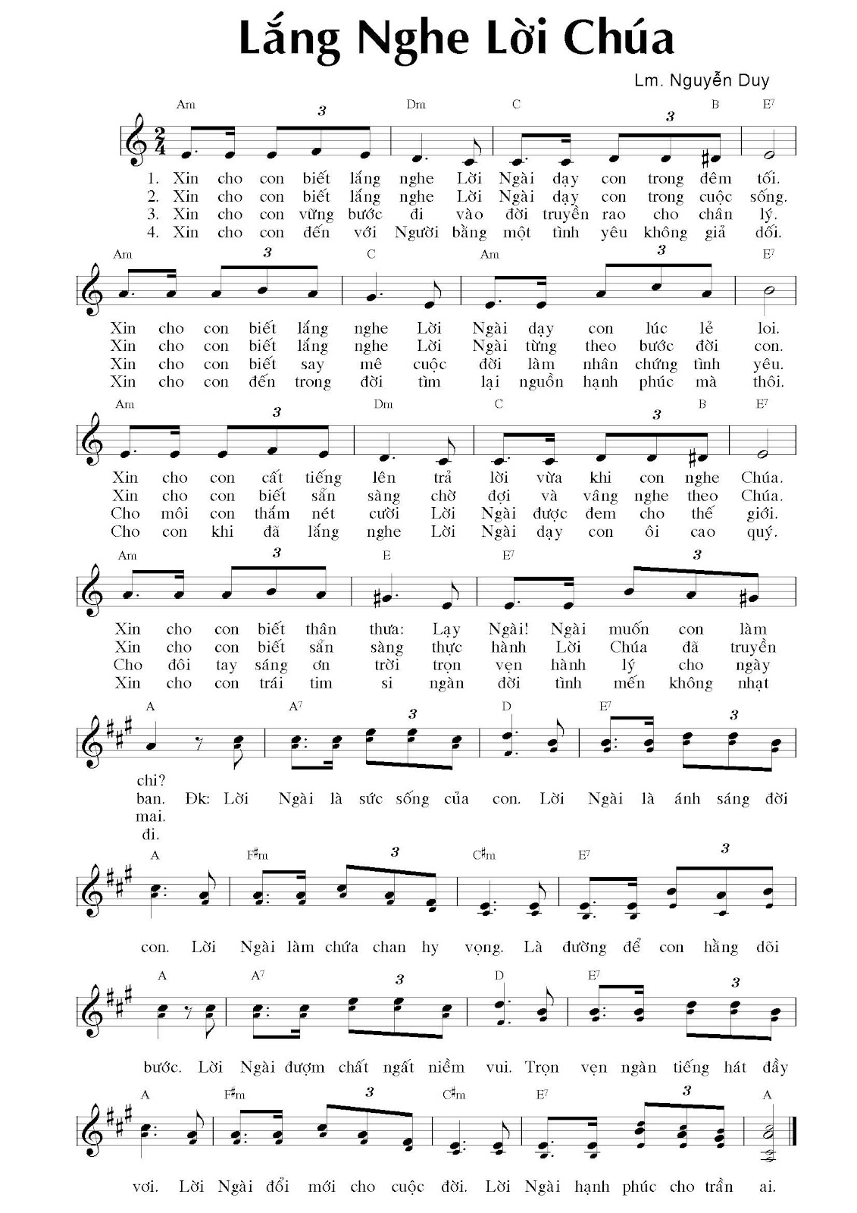

***\*\*\* 2.3 Tương quan gia đình* (nền nhạc cầu nguyện taize)**

**Gia đinh là nơi vun đắp nên tình yêu thương, nơi mà có những người luôn hướng về chúng ta. Thế nhưng chúng ta đã có nhận thấy điều đó chưa? Đã bao giờ bạn đặt mình ở vị trí của một người cha phải gòng gánh vất vả để lo cho gia đình chưa? Hay đứng ở góc nhìn của người mẹ phải tấc bật với công việc nhà và chăm sóc chúng ta thế nào không? Hay bạn vẫn nghĩ, bản hân mình lớn rồi, mình chỉ cần biết mình thôi là đủ…?**

**Đã bao giờ bạn khó chịu khi cha mẹ hỏi về cách sử dụng smartphone chưa? Hãy nhớ rằng họ đã dạy cho ta cách cầm muỗng cầm đũa thế nào khi ăn. Đã bao giờ bạn lặng nhìn đấng sinh thành của mình & chợt thấy những nhếp nhăn hằng lên gương mặt họ. Đã bao giờ bạn khẽ chạm đến bàn tay chay sần theo năm tháng của cha mẹ chưa? Đôi bàn tay ngày ấy bế bồng ta, dắt dìu ta từng bước…**

**Nếu có một ngày bạn nhận thấy cha mẹ muốn đọc gì, hay xem gì cũng phải lui cui đi tìm kính**

**Nếu một ngày, bạn phát hiện cây cối, hoa cỏ trong nhà mẹ, không còn được chăm nom. Nếu có một ngày bạn phát hiện sàn nhà, tủ quần áo bám đầy bụi bậm…**

**Nếu có một ngày bạn phát hiện, cha mẹ mình thường quên tắt bếp gas, quên khóa nước,…**

**Nếu có một ngày bạn phát hiện họ không còn thích ra ngoài nữa…**

**… Bởi cha mẹ bạn thật sự đã già rồi & điều chúng ta cần làm là hãy bên cạnh họ, quan tâm chăm sóc và thật sự nhẫn nại …**

***\*\*\* 2.4 Nhìn lại bản thân* (nền nhạc cầu nguyện taize)**

**Bạn biết không những gì bạn làm, bạn nói, người khác có thể quên, nhưng cảm xúc bạn để lại trong họ là không bao giờ xóa đi được. Như những chiếc đinh, khi đã đóng vào rồi, có lấy chúng ra đi chăng nữa thì trên ấy cũng còn lưu lại những dấu vết.**

**Cuộc đời sẽ dịu dàng hơn biết mấy, khi con người biết đặt mình vào vị trí của nhau.** Học cách thông cảm cho người khác không khó, chỉ cần bạn nghiêm túc đứng ở góc độ và lập trường của đối phương để nhìn nhận vấn đề. Bởi khi bạn là họ, bạn mới hiểu tất cả những hành động của họ ở mọi góc độ. Đừng vội suy xét và kết luận sự việc khi chưa rõ mọi vấn đề. Hãy học cách để thấu hiểu người khác thay vì phàn nàn họ. Nếu bạn không là một cây bút để viết nên hạnh phúc cho ai đó, hãy cố gắng là một cục tẩy để xóa đi nỗi buồn trong họ.

Không ai làm ổ khóa mà không có chìa. Cũng vậy, Chúa sẽ không để bạn đối diện với khó khăn mà không có giải pháp. Bởi thế bạn hãy mạnh mẽ đối diện với thực tế và tin tưởng rằng mình sẽ vượt qua, vì Chúa- Đấng thấu suốt tất cả luôn ở bên cạnh bạn...!

**Lời nguyện cá nhân:** Xin thinh lặng ít phút để mỗi người chúng ta có thể dâng lên Chúa những ý nguyện thầm kín, riêng tư của mình.

1. **TƯỞNG NHỚ DÌ TƯ BÉATRICE**

**Nữ tu Béatrice - Marie Elizabeth Nguyễn Thị Mỹ (1932 - 2017), nguyên Giám tỉnh dòng Nữ Tử Bác Ái Vinh Sơn Việt Nam đã được Chúa gọi về vào lúc 4g55 ngày 13.3.2017, hưởng thọ 85 tuổi, được 66 năm tuổi dòng. Là một người con của Cha thánh Vincent de Paul và Mẹ thánh Louise de Marillace, Soeur Béatrice đã thắm đẫm tinh thần linh đạo của hai thánh tổ phụ. Suốt cả cuộc đời, Dì đã trao ban, hy sinh và cống hiến sức lực của mình cho Thiên Chúa qua người nghèo. Đây có lẽ là một trong những điểm son mà người viết muốn nhắm tới trong muôn vàn điểm son mà Dì đã làm cho Giáo hội, xã hội và Nhà dòng.**

**Trước tiên, tình yêu nơi người nghèo.*Dì đã dành cho người nghèo bằng một tình yêu quá lớn, nó như lấp đầy cả trái tim và tâm trí của Dì, vì vậy Dì đã nhìn thấu nỗi khó khăn nơi họ mong muốn, làm cho họ được thăng tiến, được thoát khỏi sự cùng khốn trong cuộc sống; và hơn hết, Dì có một tình yêu đặc biệt dành cho người trẻ,một thế hệ tương lai của đất nước.***

**Từ khi đất nước ta được mở cửa việc đi lại trở nên dễ dàng. Nỗi niềm ấp ủ thành lập một quỹ học bổng dành cho các bạn thanh nữ vùng ĐBSCL dậy sóng. Vì thế, quỹ học bổng đã được hình thành bởi rất nhiều mạnh thường quân đến từ các quốc gia Pháp, Mỹ, Anh và những tập thể, tổ chức bác ái và cá nhân. Hoài bão đã được chấp cánh Dì đi đến với các em thanh nữ vùng ĐBSCL, nơi các giáo xứ để giúp các em có điều kiện đến trường, từ Tiểu học, Trung học, Phổ thông đến Đại học. Dì muốn nâng cao tầm tri thức cho một vùng miền với tỷ lệ bỏ học rất cao, muốn cho các em vùng sâu vùng xa được đến trường, cho các em có một cái nhìn mới, một tri thức mới và một sự thăng tiến trong đời sống của chính các em, và sự nhận thức nơi gia đình của các em.**

**Soeur Béatrice với dáng người nhỏ nhắn và nụ cười hiền từ đầy phúc hậu mà ai đã biết cũng gọi bằng hai từ thân thương “Dì Tư”, đã lặn lội tới các vùng nông thôn nghèo của Cà Mau, Kiên Giang, Trà Vinh, Vĩnh Long, Đồng Tháp, Long An, Cần Thơ v.v.. để trao cho các em những suất học bổng và khuyến khích các em đến trường, đồng thời cũng động viên cha mẹ cố gắng để cho các em được đi học. Không dừng lại ở đó, Dì vẫn tiếp tục trong chuỗi hành trình đào tạo con người, vào những dịp hè, Dì đã tổ chức các cuộc tham quan, trại hè, giúp các em có cái nhìn mới về thế giới bên ngoài.**

**Thứ đến, sự sáng tạo trong tình yêu: *Thánh Vinh Sơn nói rằng: “Tình yêu là sự sáng tạo” – chính vì thế, Soeur Béatrice đã không ngừng sáng tạo tình yêu của mình dành cho các bạn trẻ vùng Đồng Bằng Sông Cửu Long (ĐBSCL), cho người nghèo.***

**Dì cũng đã từng nói người nghèo có nhiều dạng: nghèo về cơm ăn áo mặc và nghèo về nhân bản, văn hoá và tình thương nữa. Làm việc bác ái cần có cái nhìn sâu xa, nhìn thấy những nhu cầu của người nghèo, có khi không phải nghèo bên ngoài mà là nghèo ở bên trong... Và người nghèo ở đâu cũng có. Dì thương tất cả người nghèo. Dì không chỉ cho cơm ăn áo mặc mà còn trao ban tình thương, nhân bản, đức tin, những kỹ năng sống... Đó là cách mà Dì làm cho người nghèo - người trẻ - những người mới chập chững bước chân vào đời như các bạn sinh viên từ vùng sâu vùng xa lên thành phố...**

**Vì thế, năm 2005 Dì đã thành lập nhóm Thiện Nguyện Thăng Tiến (TNTT) tại nhà tỉnh dòng Nữ Tử Bác Ái Vinh Sơn Việt Nam số 42 Tú Xương, P.7, Q.3, Tp.HCM, dành cho các bạn trẻ vùng ĐBSCL nằm trong chuỗi học bổng của Dì để bước tiếp hành trình Đại học trong các ngành nghề.**

**“Thiện Nguyện Thăng Tiến” có nghĩa là người trẻ tự nguyện thăng tiến chính bản thân mình và cho người khác, với ba tiêu chí Thăng tiến Đời sống tâm linh, Tri thức và Thể lý.**

**Một số đông các bạn đã tốt nghiệp ra trường và thành đạt trong đời sống cũng như công việc của mình, đã quay trở lại thành lập nhóm Thiện Nguyện Vinh Sơn để cùng chung tay góp sức, nhằm giúp các em sau này, hành động này như một lời cám ơn và một sự tiếp nối cho công việc nâng cao đời sống dân trí cho các bạn trẻ vùng ĐBSCL.**

**Đặc biệt có một số anh chị em đã dâng hiến đời mình cho ơn gọi trong Tu hội Nữ Tử Bác Ái, Tu hội Vinh Sơn, một số Nhà dòng khác và Chủng viện, đây là những niềm vui và hoa trái mà Dì muốn hướng tới trong công việc loan báo Tin Mừng.**

**Tất cả điều này cho thấy tình yêu là sự sáng tạo không ngừng và liều lĩnh mà Soeur Béatrice đã làm cho tất cả các bạn trẻ vùng ĐBSCL, dẫu có những khó khăn và gian khổ, Dì vẫn không chùn bước, không nản lòng, tin tưởng hết lòng vào sự quan phòng của Chúa “điều gì Chúa muốn là được”. Dì luôn động viên và khích lệ tất cả các bạn Sinh viên phải luôn lạc quan, nỗ lực hết mình và rèn luyện chính bản thân.**

**Cuối cùng, *“Tình Yêu Đức Kitô thúc bách tôi”* (2Cr 5,14). Câu ý lực của Tu hội cũng là điều luôn thôi thúc tâm hồn người Nữ Tử Vinh Sơn Phaolô làm tất cả cho người nghèo trong sự qui chiếu về Đức Giêsu Kitô là Đấng luôn hiện diện nơi kẻ nghèo. Soeur Béatrice đã mạnh mẽ, can trường và sáng tạo trong những ý định bác ái mà Dì muốn làm cho người nghèo, cho các bạn trẻ. Dì đi khắp nơi, cho tới khi không còn đi được nữa, nhưng vẫn một niềm thao thức và khao khát làm tất cả cho người nghèo, khiêm tốn phục vụ họ bởi vì họ là *hiện thân của Đức Kitô, là Chi thể đau khổ của Ngài, là những người Thầy và Chủ của mình* (Đoàn sủng Vinh Sơn).**

**Kết thúc, xin mượn một câu nói của Dì đã từng nói với ý mong muốn các bạn trẻ hãy can đảm thăng tiến chính mình cũng như để từ đó thăng tiến người khác:*“Nếu như bạn không là mặt trời, không là mặt trăng thì bạn hãy là một ngôi sao nhỏ chiếu sáng nơi một góc trời”*. Câu nói bày tỏ cả một nghi lực chất chứa trong dáng vẻ nhỏ bé của người Nữ tu Béatrice - Marie Elizabeth Nguyễn Thị Mỹ, cả cuộc đời Dì đã dâng hiến cho Thiên Chúa và lan tỏa một tình yêu đầy sáng tạo, vô vị lợi với người trẻ, và với người nghèo. Dì táo bạo trong từng việc làm bác ái, để mặc cho những con người cùng khốn một cái áo mới, một tâm hồn mới và một cuộc đời mới.**

**Xin hết lòng tri ân Soeur Béatrice, người Dì kính yêu của chúng con. Tất cả chúng con đã mắc nợ Dì một món nợ tình thâm và không bao giờ trả nổi. Chúng con cũng tin chắc rằng tình yêu và sự nhiệt tâm của Dì sẽ theo chúng con mãi mãi và điều đó là sự thật, khi giờ đây Dì đang hiện diện trong cung lòng của Thiên Chúa, Đấng Tình Quân, mà cả cuộc đời Dì đã yêu thương. Xin Dì hãy cầu nguyện cho chúng con còn ở lại luôn trung thành và giữ nghĩa cùng Chúa cho nên, và chu toàn bổn phận mà Chúa đã trao phó cho từng người. Hơn hết là tiếp tục vun đắp cho Đại GĐTNTT ngày một phát triển hơn, là cánh tay nối dài của Dì, là tài sản tinh thần, là kỷ niệm Dì đã để lại cho chúng con. Dì Tư thương mến chúng con, xin dâng lời cầu nguyện cho Dì sớm đạt tới hạnh phúc vĩnh hằng nơi tình yêu của Thiên Chúa.**

*** thinh lặng khoảng 3ph trong nền nhạc không lời

Mang trong mình tâm tình đặc biệt của mùa Chay thánh, đó chính là “trở về” với Chúa, trở về để gặp nhau, trở về để cùng nhau chia sẻ tình yêu thương, trở về để được gần Chúa hơn. Mỗi người chúng ta hôm nay đây được mời gọi dành thời gian tĩnh tâm, xưng tội và đào sâu đức tin.

Lạy Chúa, mùa chay là mùa hồng ân, là một cơ hội Chúa mở ra để thay đổi, canh tân cuộc sống và trở về với Ngài. Chúng con sẽ tận dụng cơ hội này để trở về với Ngài, như lời Ngài mời gọi: **“Thời kỳ đã mãn và triều đại Thiên Chúa đã đến gần, anh em hãy sám hối và tin vào Tin mừng” (Mc 1,15).**

1. **KINH LẠY CHA**
2. **CỘNG ĐOÀN HÁT: “ Lắng nghe lời Chúa” – lời 3**